Pasos a seguir:
- Guardar este documento en nuestro equipo.
- Renombrar según el siguiente ejemplo: ApellidoNombre_ActividadesUD6
- En el transcurso de las clases, el alumnado irá completando el documento según se indique en el enunciado de las actividades.

Actividad 1. 2
Actividad 2. 2
Actividad 3. 2

Actividad | Puntuación | Puntuación obtenida
Act 1.
Act 2.
Act 3.
Calificación |  | 0
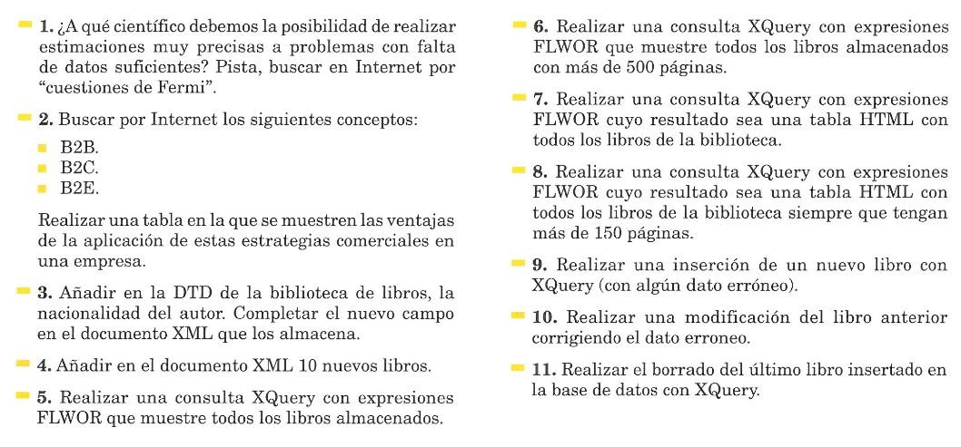

Actividad 1.

Actividad 2.
- Consulta 1:
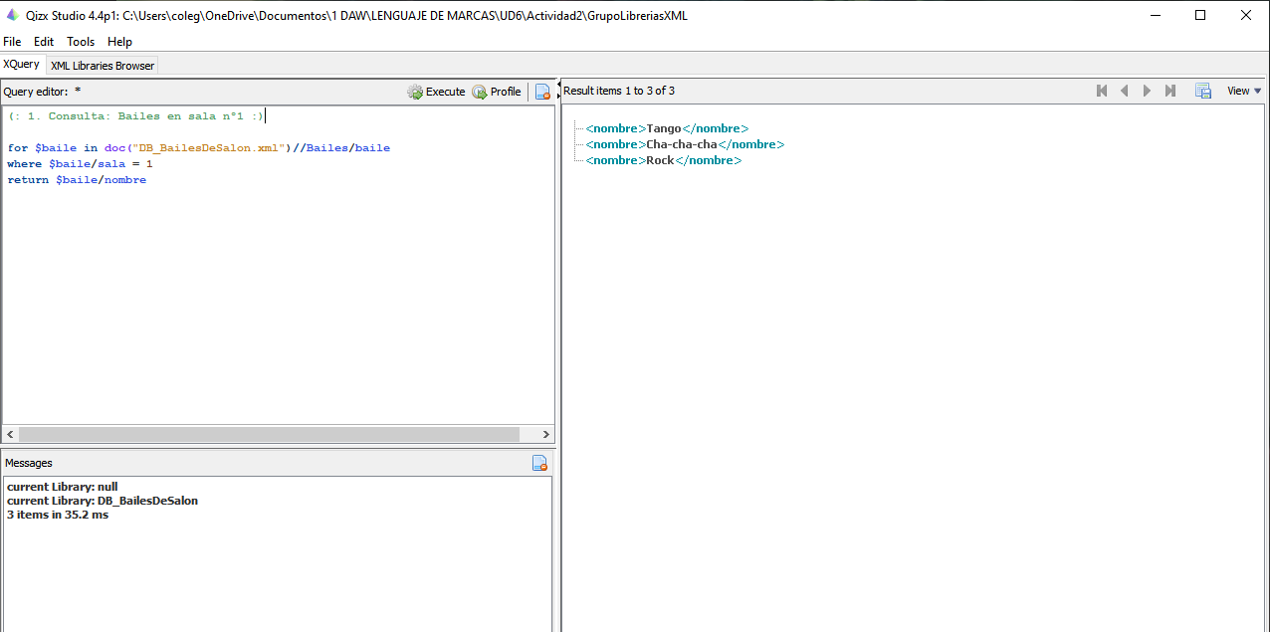

- Consulta 2:
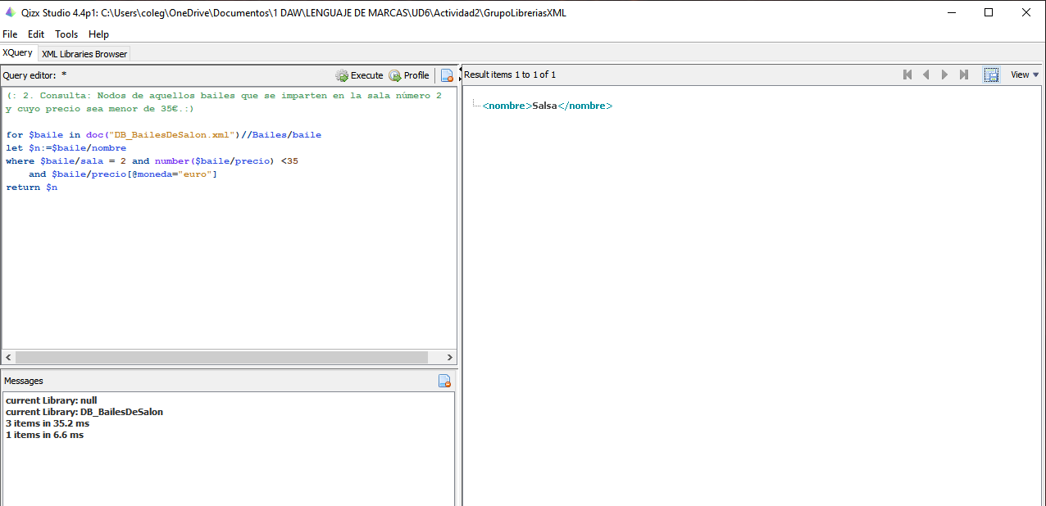
- Consulta 3:
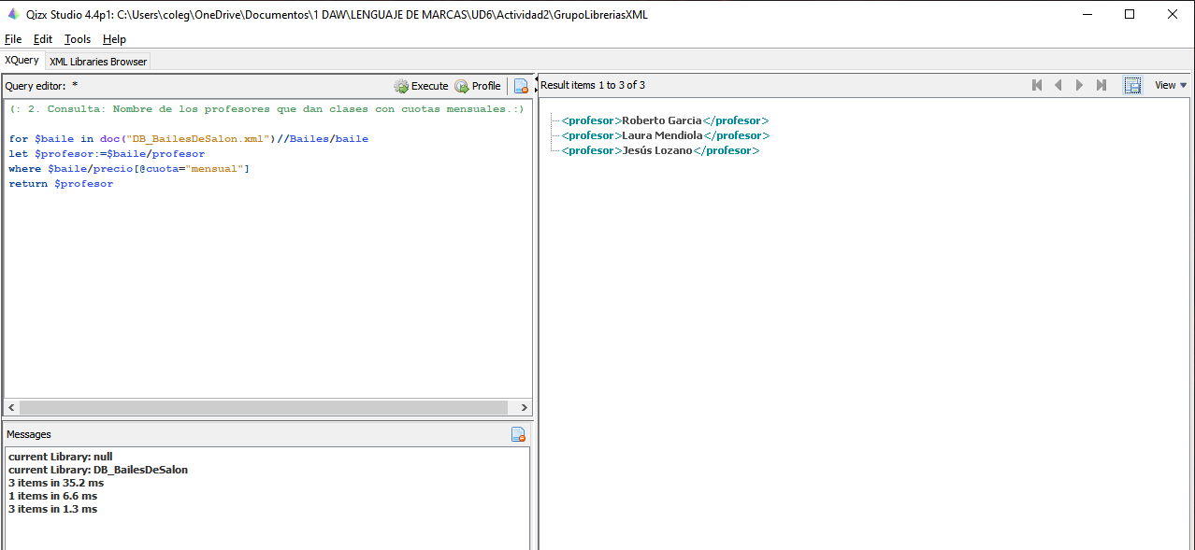

- Consulta 4:
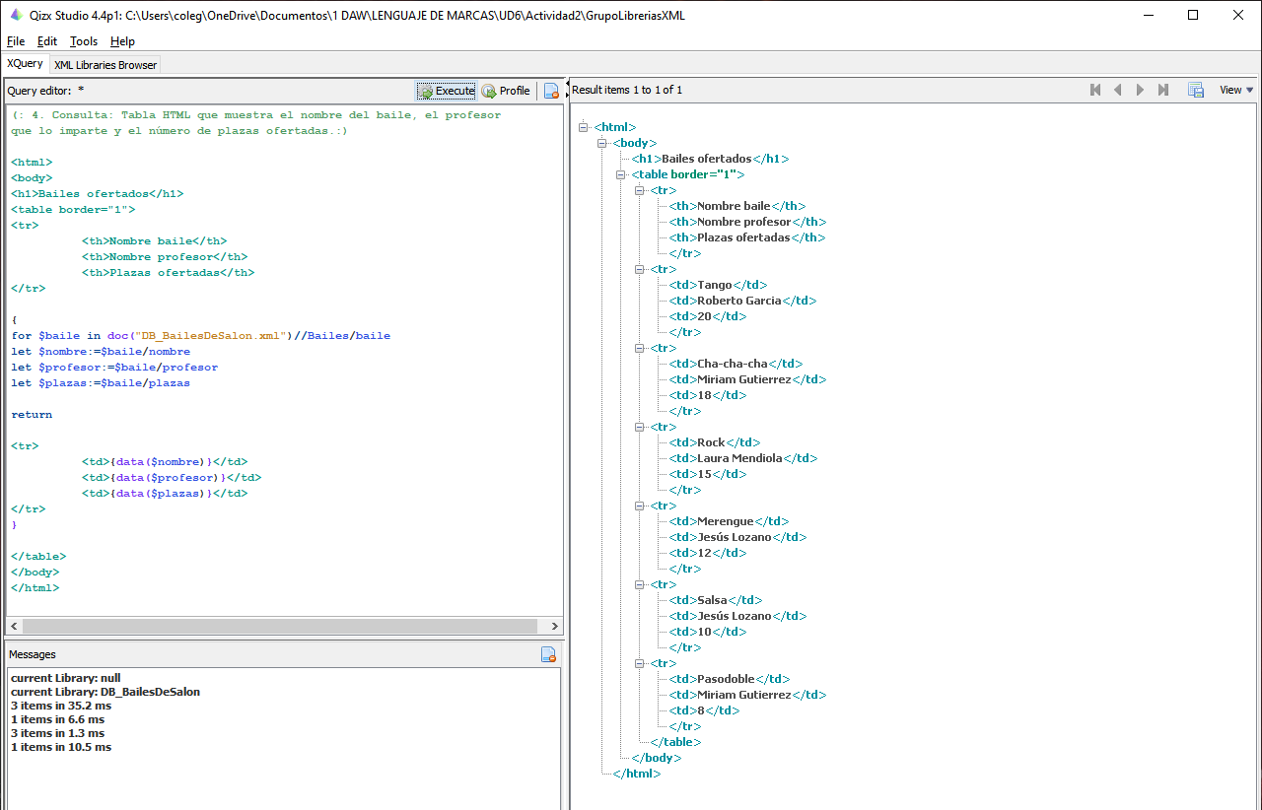

- Consulta 5:
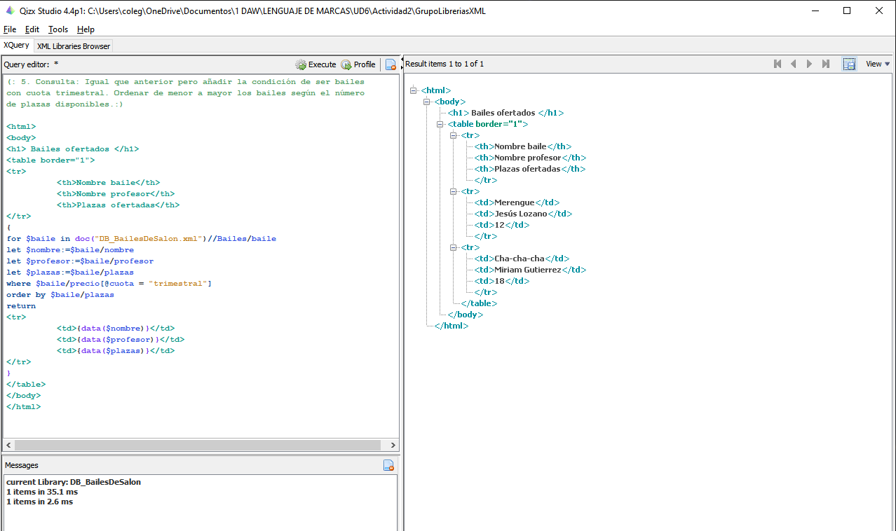

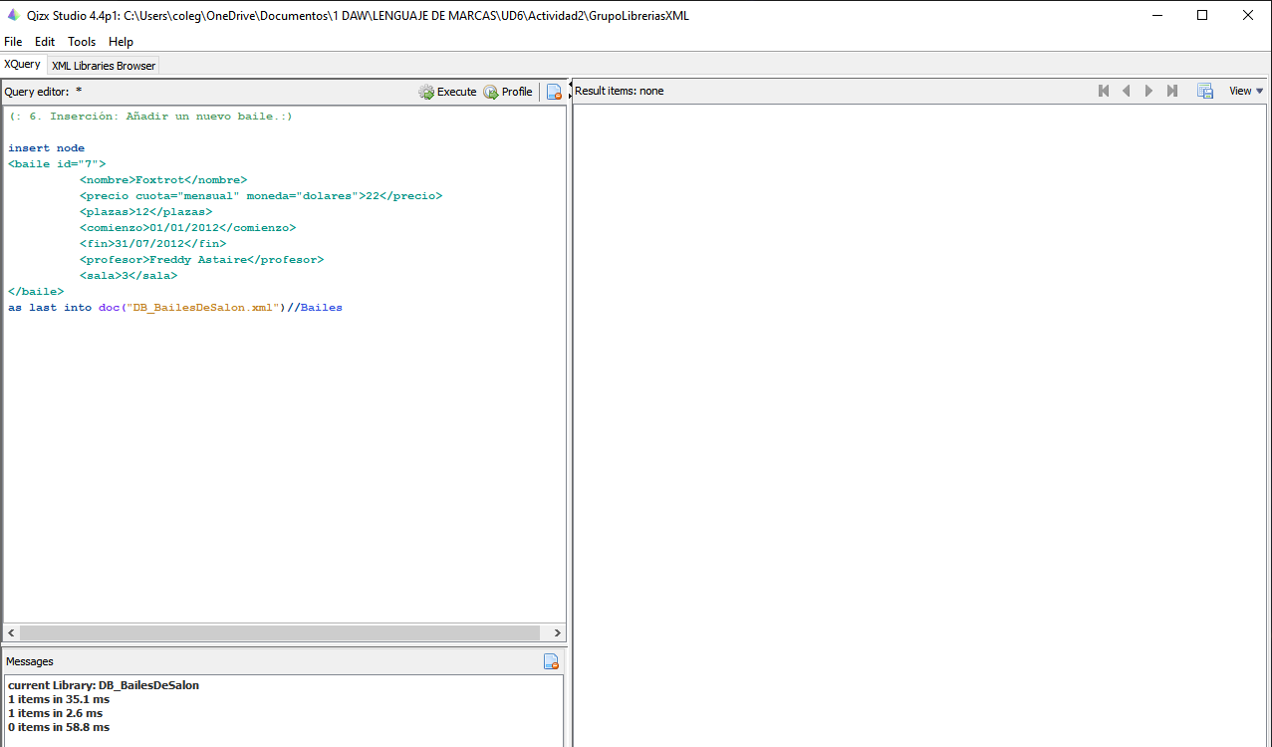
- Inserción 6:
Codigo usado para la inserción:

Resultado de la inserción en el XML:
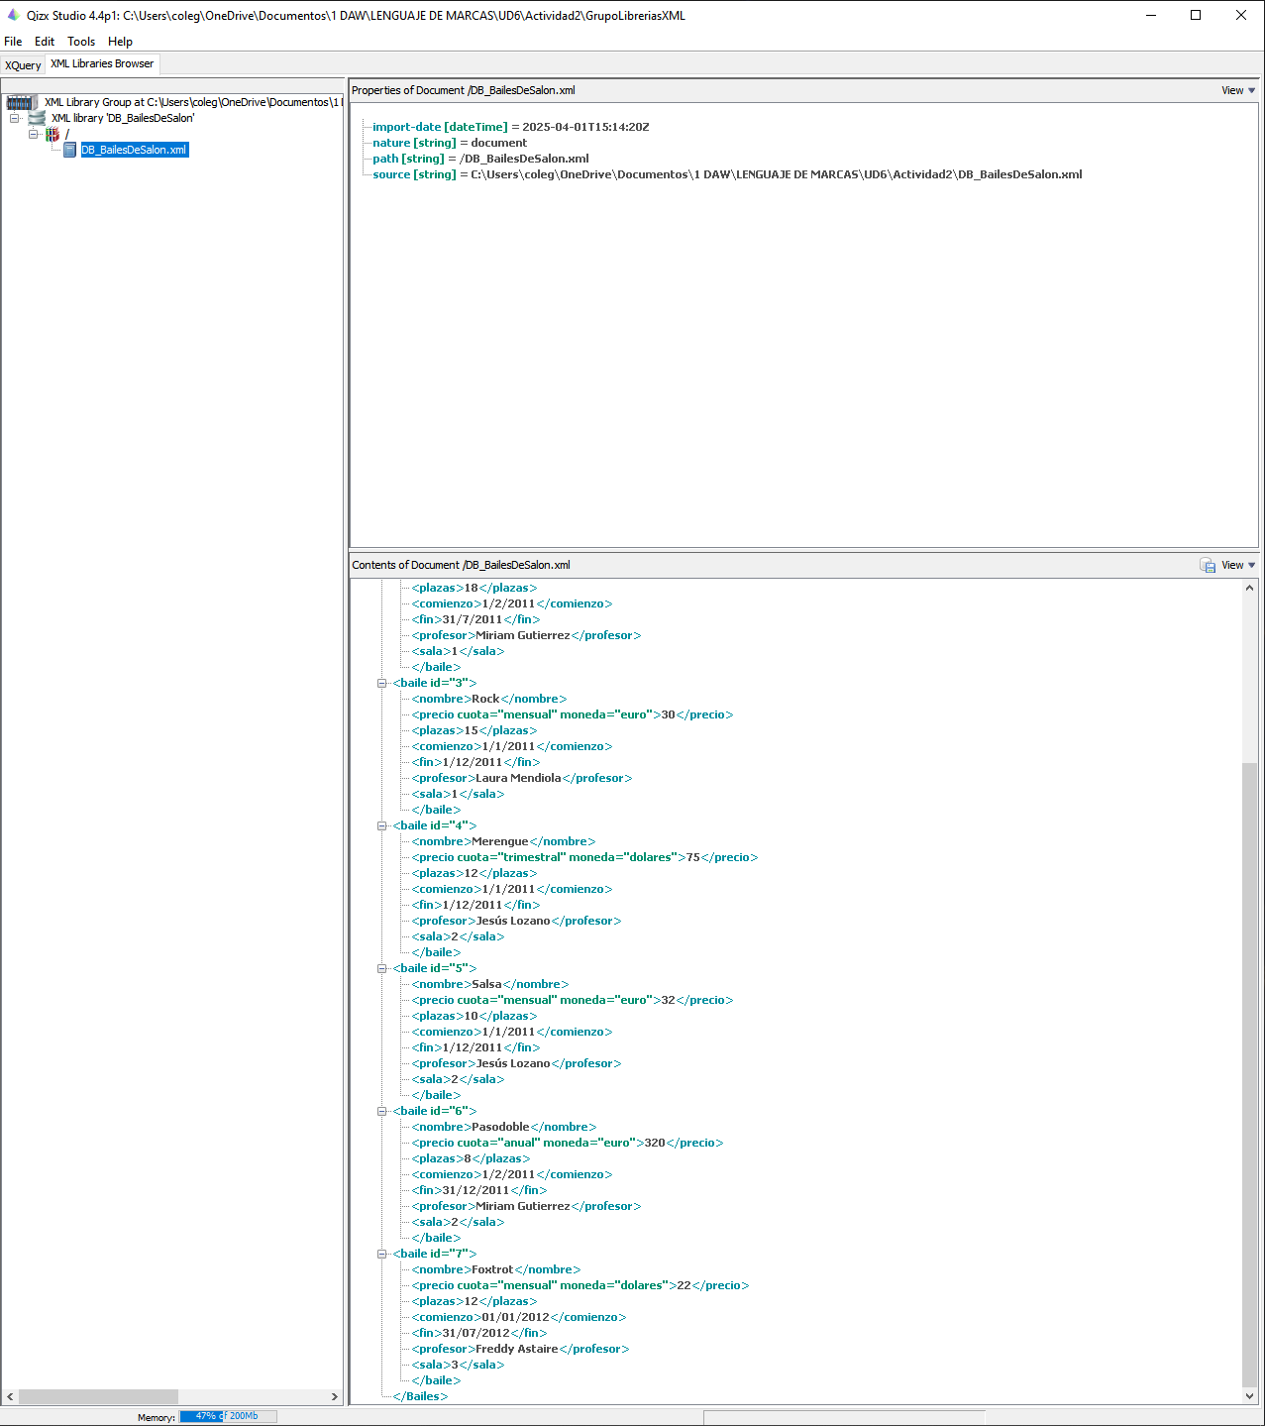

Modificación 7:

Código usado para la modificación:
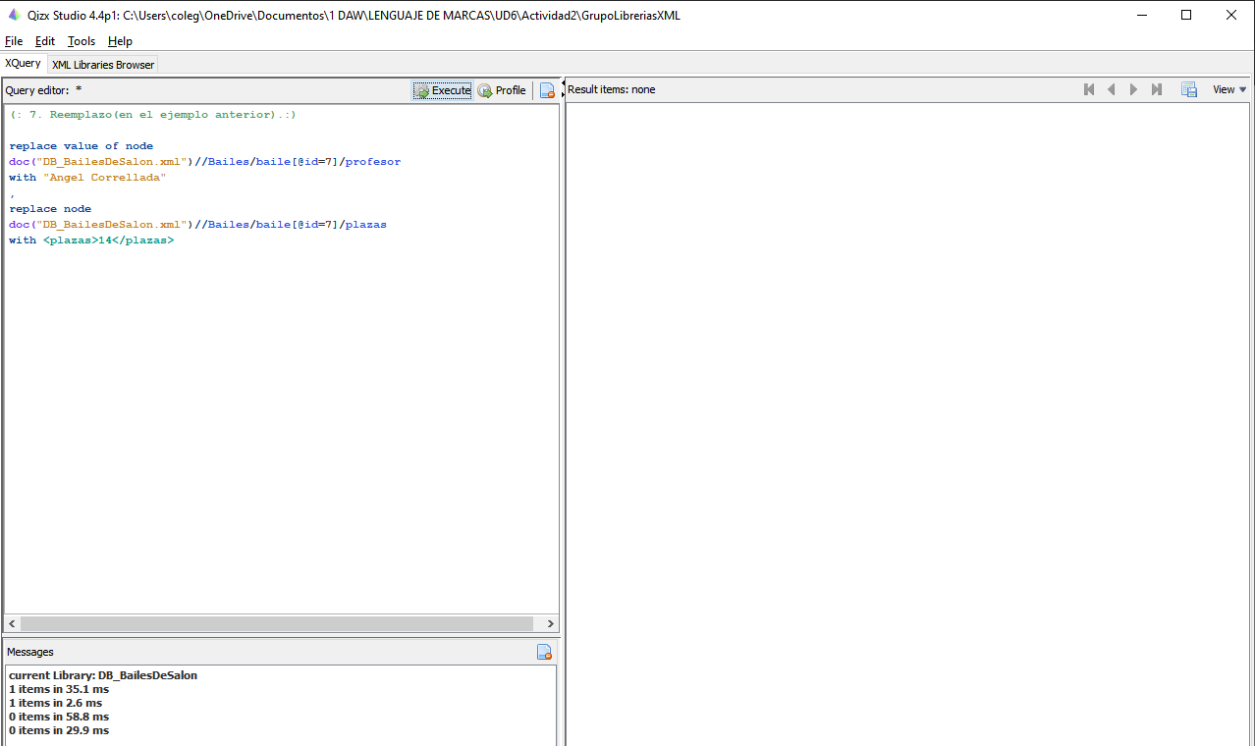

Resultado de la modificación en el XML:
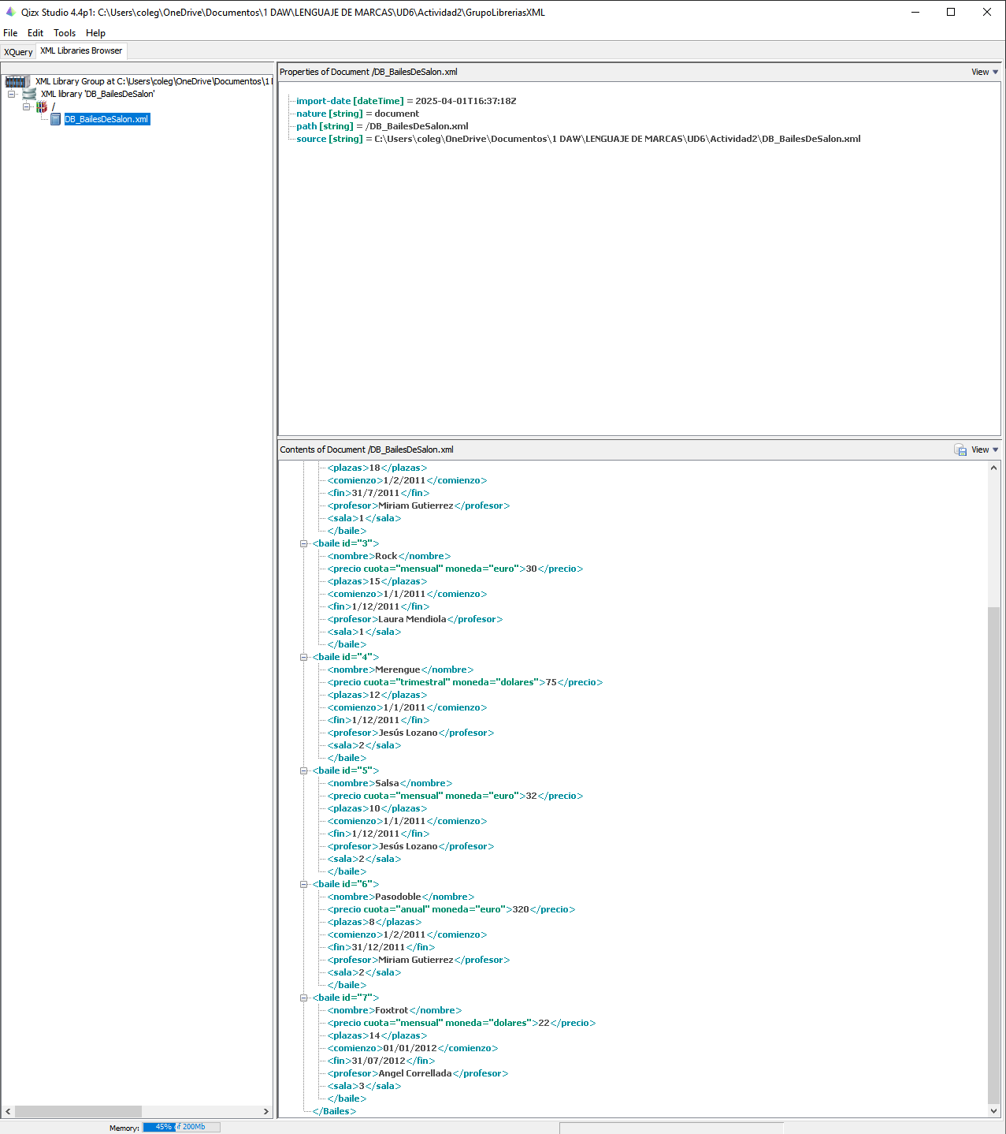

Borrado 8.
Codigo usado para borrar la tupla 7:
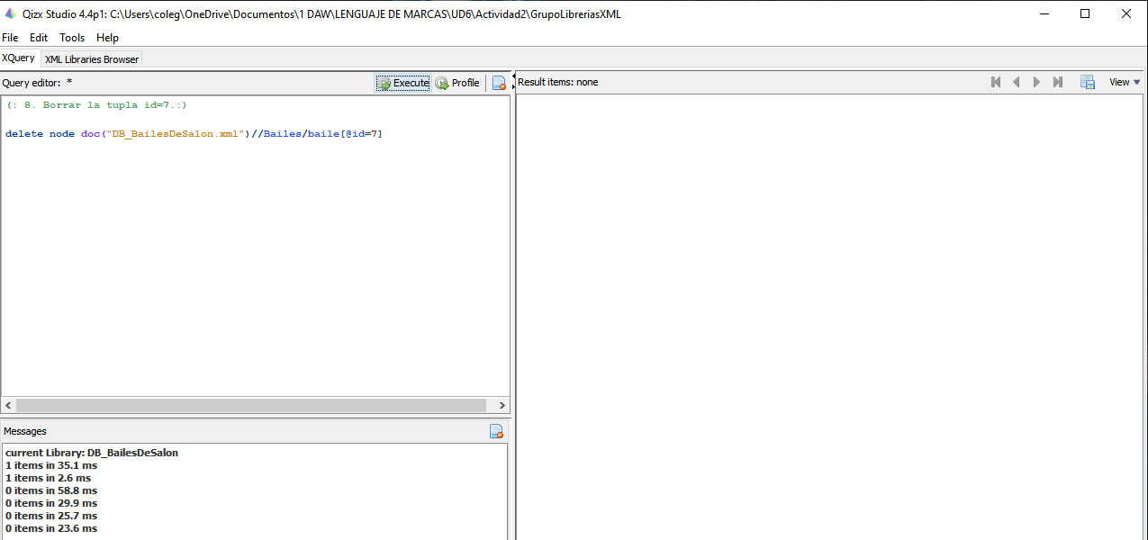

Resultado del borrado en el XML:
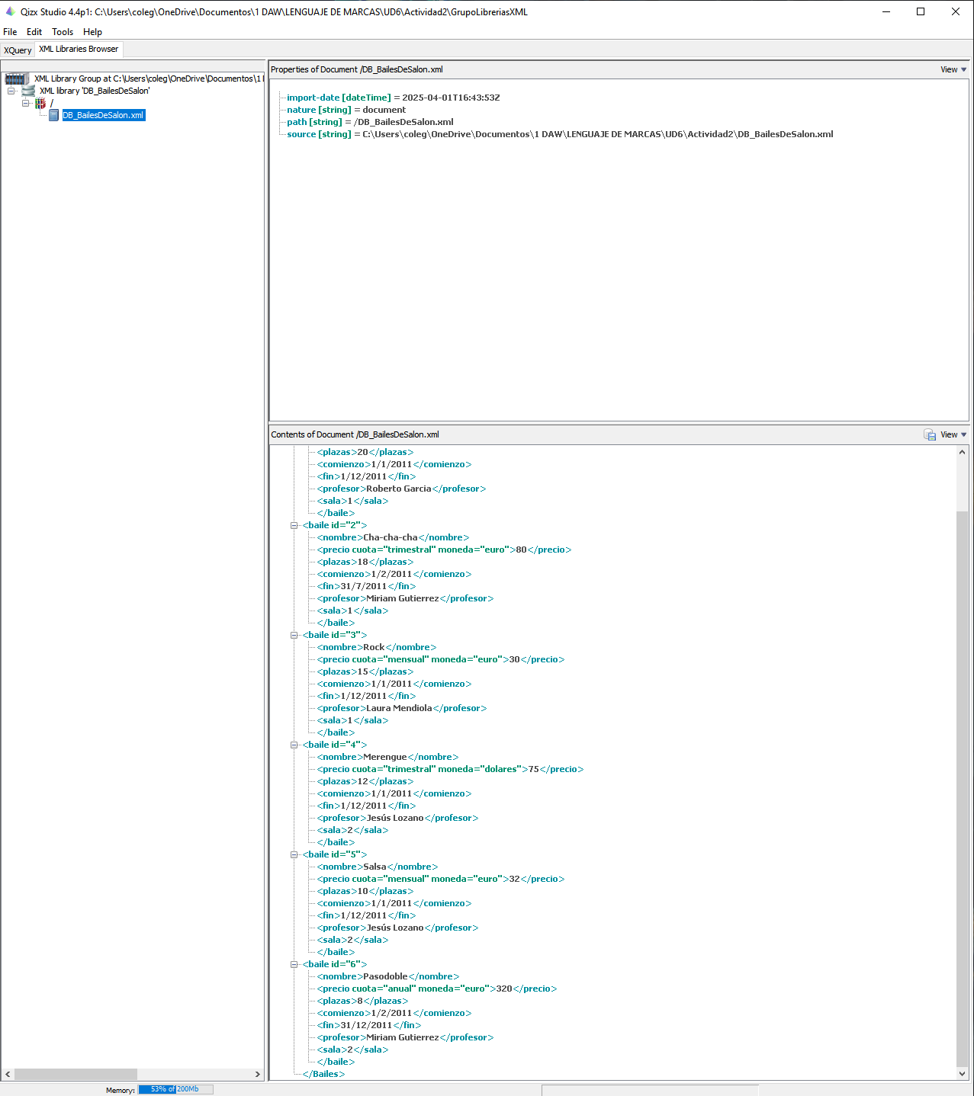

Actividad 3.

